5.3В |  |  | Школа: Чаглинская основная школа
Дата: |  |  | ФИО учителя: Салихова Ж.К.
класс: 5 |  |  | Участвовали: | Не участвовали:
Тема урока | Умножение десятичной дроби на натуральное число. Умножение десятичных дробей.
Цели обучения, достигаемые на этом уроке | 5.1.2.28 выполнять умножение десятичной дроби на натуральное число и на десятичную дробь
Цель урока | Все учащиеся будут уметь:  - выполнять простейшие задания на умножение десятичной дроби на натуральное число,  - выполнять простейшие задания на умножение десятичных дробей на десятичную дробь,  Большинство учащихся будут уметь:  - применять правила умножения десятичных дробей при решении заданий в новой ситуации,  Некоторые учащиеся будут уметь:  - решать уравнения, выполнять занимательные задания.
Критерии оценивания | Учащиеся:  - Выполняют умножение десятичной дроби на натуральное число.  - Выполняют умножение десятичных дробей.  - Применяют умножение десятичных чисел при решении задач.  - Решают уравнения, выполняют занимательные задания.
Языковые задачи | Обучающиеся будут проговаривать:  Правила умножения десятичной дроби на натуральное число, десятичной дроби на десятичную дробь.  Словарный запас и термины:  десятичная дробь, целая часть, дробная часть, натуральное число, множители, произведение, количество знаков после запятой  Словосочетания, используемые для диалога и письма:  При умножении десятичной дроби на…..
Воспитание ценностей | - уважение, сотрудничество, открытость через парную, индивидуальную и групповую виды работ.
Межпредметная связь | Естествознание
Применения ИИИКТ | Интерактивная доска
Предыдущие знания | Десятичные дроби, таблица умножения, умножение многозначных чисел, сложение, вычитание, умножение десятичных дробей
Ход урока
Запланированные этапы урока | Виды упражнений, запланированных на урок: |  |  |  | Ресурсы
Начало урока  К (коллективная работа)  П (работа в парах) | 1. Здравствуйте, ребята! Давайте поприветствуем друг друга! Повернитесь лицом друг у другу и скажите своему приятелю что –нибудь приятное, например:-Мадияр, желаю тебе отличного настроения! -Рафаил, ты сегодня прекрасно выглядишь! Молодцы! И именно на этой приятной ноте, начнем наш сегодняшний урок!  Запишите дату в тетрадь, классная работа.  2. Дифференциация обучения.  Деление на группы по жребию.  На листочках бумаги пишутся слова множитель,дробь, умножение, участники сами их вытягивают и объединятся в группы по одинаковым словам.  Хочу обратить ваше внимание на раздаточный материал на ваших партах, а листы оценивания вам пригодятся с первого задания, как только выполним очередное задание, вы должны в листах сделать самооценку при выполнении этого задания. За каждый правильный ответ и верно решенное задание группа получает лайки-баллы. В конце урока подсчитаем заработанные лайки.  3. Организационный момент:. Сегодня на уроке мы совершим “Путешествие в Космос”. Путешествие будет проходить через семь планет-станций нашей Солнечной системы. На каждой планете вас ожидает масса интересных заданий, вам необходимо будет повторить изученный материал умножать десятичные дроби, вы должны будете сегодня на славу потрудиться.  Мы с вами живем на планете Земля. Наша Земля – небесное тело, обращающееся вокруг Солнца. Солнце и движущиеся вокруг него небесные тела составляют Солнечную систему.  Земля – наш родной дом, а Солнечная система – родной город, в котором находится этот дом. Чтобы отправиться в путешествие, прошу проверить все ли готово к уроку?  Итак, все готовы, и мы отправляемся в полет на космическом корабле.  Занимайте свои места на корабле, полетели.  4. Планета Марс – Станция “Вычисляй-ка”.  Мы подлетаем к планете Марс. Планета Марс, а станция “Вычисляй-ка”. На этой станции нам необходимо выполнить задания, которые помогут продолжить наше путешествие.  МОЗГОВОЙ ШТУРМ  - Чем отличаются, друг от друга десятичные дроби и обыкновенные дроби?  - Как записываются обыкновенные дроби со знаменателями 10, 100, 1000 и т.д.? Привести примеры  - Где ставится запятая при записи числа в виде десятичной дроби? Привести примеры.  - Какие цифры в записи десятичной дроби называются десятичными знаками? Привести примеры.  Закончить предложение:  - Перед запятой в десятичной дроби записывают …. ( целую часть)  - После запятой в десятичной дроби записывают…. ( дробную часть)  - После запятой в десятичной дроби должно быть столько цифр , ….(сколько нулей в знаменателе десятичной дроби)  - Сотая часть метра - … ( сантиметр)  - Тысячная часть килограмма- … ( грамм)  - Десятая часть сантиметра- ….(миллиметр)  Графический диктант  1. Запишите десятичные дроби: 1) ноль целых семнадцать сотых; 2) две целых триста пятнадцать тысячных; 3) три целых пять сотых.  2. Произведение суммы чисел а и 3,1 и числа в.  б) сумма произведения чисел 4,1 и х и числа 8,65.  в) разность произведений чисел 7,8 и m и чисел 0,45 и n.  (а+3,1) в 4,1х + 8,65 7, 8 m - 0,45 n  Один из учащихся пишет свои ответы на обратной стороне доски. Учитель проверяет.  По окончании диктанта, учащиеся обмениваются тетрадями, проводится взаимопроверка.  Если нет ошибок – « 6»  1-2 ошибки- «5»  3-4 ошибки- «4»  Более 4 ошибок – «3»  Оценки внести в оценочный лист  Планета Юпитер – Станция “Повторяй-ка”.  Мы продолжаем наш полет. И следующая планета Юпитер.  а станция “Изучай-ка”. На этой станции нам необходимо повторить нами изученный материал.  I. Повторение действий с десятичными дробями в процессе игры «Верю - не верю»  Учитель читает утверждения, а учащиеся поднимают сигнальные карточки (зеленые - верю, красные - не верю)  1. Чтобы умножить десятичную дробь на натуральное число сначала надо выполнить умножение не обращая внимания на запятую. Затем в значении произведения отделить запятой слева столько цифр, сколько их имеется после запятой в десятичной дроби. НЕ ВЕРЮ  2. Чтобы умножить десятичную дробь на натуральное число сначала надо выполнить умножение не обращая внимания на запятую. Затем в значении произведения отделить запятой справа столько цифр, сколько их имеется после запятой в десятичной дроби. ВЕРЮ  3. Из двух десятичных дробей больше та, у которой целая часть больше. ВЕРЮ  4. Две десятичные дроби перемножают по правилу умножения десятичной дроби на натуральное число. НЕ ВЕРЮ  5. 12,02+10,5=22,07 НЕ ВЕРЮ  6.Чтобы умножить десятичную дробь на десятичную дробь, нужно записать дроби так, чтобы запятая была под запятой, выполнить умножение, а в результате – запятую поставить под запятыми. НЕ ВЕРЮ  7. 12,4*5=62 ВЕРЮ  ФО:  Учащиеся выставляют количество баллов в оценочный лист  Обратная связь  Кто справился с заданием поднимают зеленые сигнальные карточки, справились не полностью – желтые, не справились – красные |  |  |  | Слайд 1  Слайд 2  Слайд 3  Слайд 4  Слайд 5  Слайд 6  Слайд 7  Слайд 8  Слайд 9  Слайд 10
Середина урока  Г (работа в группах)  К (коллективная работа)  Ф (фронтальная работа)  И (индивид. работа) | Планета Сатурн – Станция “Решай-ка”.  Мы прилетели на самую эффектную планету Солнечной системы – Сатурн. Итак, станция “Решай-ка”. .Решение упражнений на умножение десятичных дробей (класс работает в группах)  Устно: Сколько цифр после запятой должно стоять в произведении чисел?  8,6 и 0,95 24,5793 и 6,401 0,81 и 2,309 0,37 и 102  Работа в парах: Вычислите:  1) 4,3 х 3,7; 2) 0,255 х 0,06; 3) 0,89 х 3,9;  4) 2,9 х 0,32; 5) 2,35 х 0,28; 6) 2,7 х 53;  7) 4,6 х 0,009; 8) 6,7 х 8,4  Молодцы! Вы справились со всеми заданиями. Продолжаем наш полет.  ФО: Учащиеся выполняют взаимопроверку по группам, возвращают тетради в группы, выставляют баллы в оценочный лист  Кто справился с заданием поднимают зеленые сигнальные карточки, справились не полностью–желтые, не справились - красные  Планета Уран – Станция “Отдыхай-ка”.  Нас встречает станция “Отдыхай-ка”.  Физминутка  А Теперь давайте вспомним некоторые правила и свойства десятичных дробей.  Поиграем в игру «Ладошки», правила очень простые, если вы согласны с утверждением, то хлопаете 2 раза, если же нет, то топаете ногами. Начнем!  1. Для записи десятичных дробей используется дробная черта;(нет)  2. Для записи десятичных дробей используется запятая;(да)  3. Целая часть дроби находится по левую сторону от запятой;(да)  4. Если в конце десятичной дроби отбросить нули, то значение дроби изменится;(нет)  5. Знаки стоящие после запятой называются десятичными знаками. (да). (Слайд 4)  Планета Нептун – Станция “ Закрепляй-ка”.  На окраине планетной системы медленно обращается вокруг Солнца восьмая планета — Нептун  Станция “ Закрепляй-ка”.  Решение занимательных задач (устно)  Учитель задает вопросы учащимся, учащиеся отвечают на вопросы в тетрадях, затем проверяют и по ответам на слайдах отмечают правильные и неправильные ответы.  1. Какой знак надо поставить между двумя тройками, чтобы получить число больше 3, но меньше 4? (запятую)  2. Одна рыбка жарится на сковородке до готовности 0,15 часа. Сколько времени будут жариться до готовности 3 рыбки? (0,15 часа)  3. Упряжка собак пробежала 25,06 км. Какое расстояние пробежала каждая собака? (25,06 км)  Самопроверка  ФО: Самопроверка. За каждый правильный ответ учащийся выставляет 1 лайк в оценочный лист.  Обратная связь  С учащимися обсуждаются ответы на вопросы.  Планета Плутон – Станция “Соображай-ка”. Слайд 17.  Плутон - самая далекая от Солнца планета. Ребята, давайте послушаем сообщение о планете Плутон. (Сообщение учащихся). Станция “Соображай-ка”. На этой станции нас ждет самостоятельная работа.  (Даются карточки-ракеты с примерами.)  4. Решение заданий (на выбор) Дифференциация обучения.  Самостоятельная работа.  ФО: Учащиеся набравшие за урок 0-15 баллов поднимают красную карточку и выполняют уровень А, 16-25 баллов – желтую карточку и выполняют уровень В, 26-37 баллов – зеленую карточку и выполняют уровень уровень С.  Обратная связь:  - Посчитайте баллы и определите уровень самостоятельной работы.  Уровень А №672 (2,4,6),  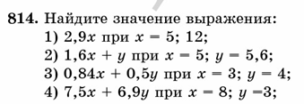  Уровень В №676(а),  Уровень С придумать задачу в которой выражены десятичными дробями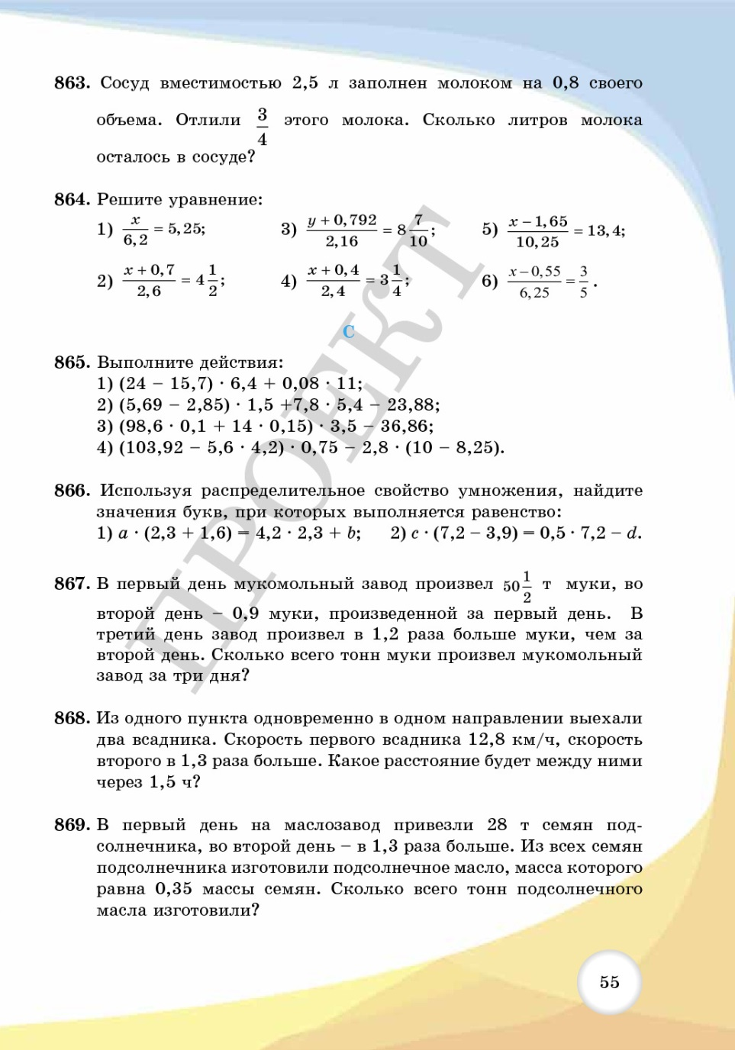  ФО: Кто справился с заданием поднимают зеленые сигнальные карточки, справились не полностью–желтые, не справились - красные  Обратная связь  -Какие результаты получились при решении уровня А?  -Какие результаты получились при решении уровня В? |  |  |  | Слайд 11  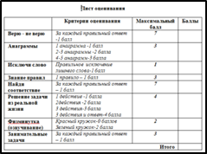  Учебник Математика 5 класс, 2 часть,
Конец урока  Э (учебный эксперимент) | 1. Дифференцированное домашнее задание.  Домашнее задание смотрим в кунделик.кз  Рефлексия «Рефлексивный кубик» |  |  |  | Учебник Математика 5 класс, 2 часть.
Дифференциация – каким способом вы хотите больше оказывать поддержку? Какие задания вы даете ученикам более способным по сравнению с другими? |  | Оценивание – как Вы планируете проверять уровень усвоения материала учащимися? |  |  | Охрана здоровья и соблюдение техники безопасности
Итоговая оценка
Какие две вещи прошли действительно хорошо (принимайте в расчет, как преподавание, так и учение)?
1:
2:
Какие две вещи могли бы улучшить Ваш урок (принимайте в расчет, как преподавание, так и учение)?
1:
2:
Что нового я узнала из этого урока о своем классе или об отдельных учениках, что я могла бы использовать при планировании следующего урока?

